Flächeninhalt eines Rechtecks Flächeninhalt eines Quadrats
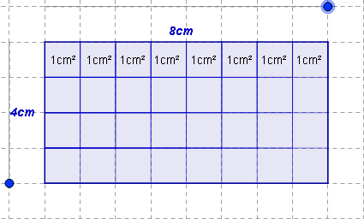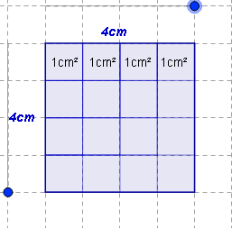

allgemein:

Flächeninhalt eines Rechtecks Flächeninhalt eines Quadrats
a
a
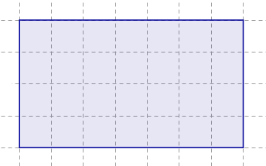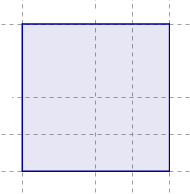
a
b

Aufgabe 1:
Berechne den Flächeninhalt des Rechtecks mit den angegebenen Seitenlängen a und b.

a | 70 cm | 550 cm | 25 dm | 50 mm
b | 40 cm | 120 mm | 0,5 m | 5 cm
A

Aufgabe 2:
Zeichne zwei nicht deckungsgleiche Rechtecke mit dem Flächeninhalt 20 cm². Beschrifte die Seiten der Rechtecke mit den entsprechenden Seitenlängen.

Aufgabe 3:
Berechne den Flächeninhalt der beiden Figuren. Die Figuren sind nicht maßstabsgetreu abgebildet.

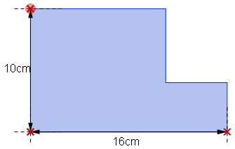
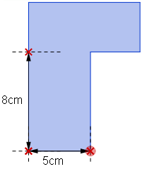
(1)
(2)
12cm

2cm

4cm

2cm

